지역 정보 공유 커뮤니티 개발팀 2026. 7.
제목: 공공데이터 기반 지역 정보 공유 커뮤니티(LocalHub) 서비스 개발 의뢰 건
I 개요
수 신: 외부 개발·협력사 담당자 귀하
발 신: 지역 정보 공유 커뮤니티 개발팀
문 의: 개발팀 (담당자: ○○ ○ / 연락처: ○○○-○○○○-○○○○)
II 요청 내용
1. 귀 사의 무궁한 발전을 기원함.
2. 우리 팀에서는 전국 5개 권역(서울/경기, 대전/충청, 구미/경북, 광주/전라, 부울경/경남)의 공공데이터를 사전 수집·가공하여 JSON 파일로 제공하며, 귀 사는 이를 활용하여 지역 주민 및 관광객이 정보를 자유롭게 공유·소비할 수 있는 익명 커뮤니티 플랫폼(이하 'LocalHub')을 구축하여야 함.
동 서비스는 별도 백엔드 서버 없이 브라우저에서 빠르게 동작하는 Vue.js 3 (Vite) 기반 프론트엔드 단일 구조(정적 SPA)로 개발하며, 의뢰사가 제공하는 JSON 데이터는 프론트엔드에서 직접 불러와 처리함.
단, 제공 JSON 외 추가 데이터 수집이 필요한 경우 반드시 해당 데이터의 사용 범위(라이선스·공공누리 유형 등)를 사전 확인하고 사용 가능 여부를 판단한 후 활용하여야 함.
서비스 개발에 필요한 API 키는 의뢰사가 발급·제공하며, 개발 과정에서 발생하는 외부 서비스 비용은 기존 제공 키의 범위 내에서 운영하고 정해진 예산을 초과할 수 없음.
3. 이에 따라, 귀 사에서는 상기 취지를 참조하시어 아래 III항에 명시된 개발 범위 전반에 대한 구현 방향 및 수행 가능 범위를 검토하시고, 실무 적용이 가능한 방향으로 제안하여 주시기 바람. 납기는 2026년 7월 16일(목) 오후 3시까지이며, 동 기한 내 기본 요구사항(IV항 참조)을 충족한 결과물 및 지정 산출물을 모두 제출하여야 함. 개발 착수 이후 기능 요구사항의 변경은 없으므로, 귀 사에서는 제안 범위 내에서 일정을 구성하여 주시기 바람.
III 개발 요청 범위(세부)
제공 데이터 활용 및 추가 수집
가. 의뢰사가 사전 수집·가공하여 제공하는 JSON 파일을 기반으로 프론트엔드에서 데이터 연동 구현 (직접 공공 API 호출 불필요, 별도 백엔드 서버 없음)
나. 제공 JSON 외 추가 데이터가 필요한 경우, 반드시 해당 데이터의 라이선스 및 공공누리 유형(1~4유형)을 사전 확인하고 상업적·서비스 활용 가능 여부를 검토한 후 수집·사용하여야 함
다. 활용 데이터 목록(출처·라이선스·수집일 포함)을 기능 명세서 내 별도 항목으로 정리하여 산출물에 포함
커뮤니티 기능(CRUD) 구현 ─ 필수
가. 별도 회원가입·로그인 없는 익명 커뮤니티로 구현하며, 사용자 인증 및 권한 체계는 적용하지 않음
나. 게시글은 브라우저 localStorage에 저장하며, 작성 시 제목·내용과 함께 수정용 비밀번호를 함께 저장하며, 수정·삭제 요청 시 저장된 비밀번호와의 일치 여부(프론트엔드 로직)로만 권한을 확인함. 별도 서버가 없어 비밀번호는 암호화 없이 브라우저에 저장·비교되며, 이는 교육 목적의 의도된 설계임
※ localStorage 특성상 게시글은 작성한 브라우저(기기)에만 저장되며, 다른 사용자와 공유되지 않음에 유의
다. 5개 권역별 카테고리 게시판 — 목록 조회, 상세 조회, 작성, 수정, 삭제 기능을 Vue.js 컴포넌트와 localStorage로 구현
챗봇 기능 구현 ─ 필수
가. Vue3 프론트엔드에서 OpenAI API를 직접 호출하는 방식으로 구현하며, API 키는 환경변수(.env, VITE_ 접두사)로 관리함
— 제공 JSON 데이터 기반 자연어 지역 정보 질의응답 처리
※ 주의: Vite의 .env(VITE_ 접두사) 값은 빌드 결과물에 그대로 포함되어 브라우저에서 API 키가 노출될 수 있음. 반드시 사용량 제한이 걸린 키만 사용하고, 결제 한도를 낮게 설정할 것
나. 주요 질의 유형(예: 권역별 관광지 추천, 축제 일정, 모범음식점 위치, 커뮤니티 게시글 검색, …) 에 응답 기능
다. 채팅 UI 컴포넌트(예: 대화 히스토리 유지, 모바일 대응, 플로팅) 개발
프론트엔드 구현 ─ 필수
가. 프론트엔드 프레임워크는 Vue.js 3을 사용하며, SPA 구조로 구성
배포 환경 구성 ─ 필수
가. 프론트엔드 배포 서비스 — Netlify
나. 배포 완료 후 배포 사이트 URL 동작 확인 및 산출물에 포함
개발 환경 및 AI 도구 정책
가. 귀 사가 요청한 개발 환경인 VSCode Copilot + GMS 조합의 사용만 허용하며, 해당 환경 기준으로 개발 및 납품하여야 함
나. Claude Code, Codex, Cursor, Antigravity 등 기타 AI 코딩 도구는 보안상 사유로 사용 불가이며, 위반 사항 발견 시 계약 조건에 따라 처리함
IV 참고
[참고 1] 산출물 목록(안)

※ 납기일(2026.7.16. 목 15:00)까지 아래 산출물 전체를 제출하여야 하며, 항목 누락 시 미완료 처리함.
구분 | 산출물 | 제출 형식 | 비고
소스코드 | 프론트엔드 (Vue.js) | Git Repository URL | .env 파일 미포함 확인 필수
배포 | Netlify 배포 사이트 URL | 외부 접근 가능 URL | repo 연동 배포
문서 | 기능 명세서 | PDF 또는 docx | 데이터 출처·라이선스 목록 포함
문서 | WBS | 문서 또는 스프레드시트
발표 | 발표 PPT 자료 | PPT 또는 PDF

[참고 2] 기능 요구사항 기준(안)

▶ 필수 기능 ─ 개발 요청 범위(세부)를 참고

▶ 선택 기능 ─ 필수 기능 구현 완료 후 자율적으로 추가할 수 있으며, 아래 항목에 국한되지 않음 (최소 1개)

선택 기능 | 내용
지도 시각화 | Leaflet.js 또는 Kakao Maps 등 API 기반 관광지·맛집 지도 핀 시각화 및 권역 필터
데이터 시각화 대시보드 | Chart.js 또는 D3.js 등을 활용한 권역별 게시글 현황, 인기 지역 통계 시각화
축제 캘린더 | 권역별 축제 일정을 캘린더 형태로 시각화  (FullCalendar 등 외부 라이브러리 활용 가능)
경로 안내 | 복수의 관광지·맛집을 선택하여 이동 경로를 지도 위에 시각화
날씨 정보 연동 | 외부 날씨 API를 연동하여 권역별 현재 날씨 및 여행 적합 여부 표시
실시간 알림 | 별도 서버 없이 일정 주기(polling)로 localStorage를 확인하여 새 게시글 알림 표시 (WebSocket은 서버가 필요하여 제외)
다국어 지원 | i18n을 활용한 한/영 전환 및 다국어 지역 정보 콘텐츠 제공
소셜 공유 연동 | KakaoTalk·링크 복사 등 외부 플랫폼 공유 기능 및 OG 태그 메타데이터 구성
커뮤니티 게시판 추가기능 | 조회수 표시, 게시글 검색, 북마크, 좋아요, 이미지 첨부, 태그 기능

※ 선택 기능 구현 시 활용 데이터의 라이선스 확인 및 기능 명세서 내 관련 항목 추가 기재 필요.

[참고 3] 권역별 제공 데이터 현황(안)

※ 아래 데이터는 의뢰사가 사전 수집·가공하여 JSON 형식으로 제공함. 추가 수집 시 사용 범위 확인 필수.
권역 | 제공 데이터 내용 | 주요 활용 방향
서울/경기 | 문화행사(위·경도 포함), 생태관광 721건, 파주 특산물 | 위치 기반 행사 지도 핀, 도농 O2O 연계
대전/충청 | 비대면 관광지 10선, 모범음식점 목록(위치 포함) | 언택트 힐링 코스, 행정 인증 맛집 배지
구미/경북 | 구미 푸드 페스티벌 메타데이터, 대구 중구 맛집 | 축제 기간 핫존 지도, D-30 사전 알림
광주/전라 | 향토 맛집 목록, 양림동 3개월 연속 축제 일정 | 노포 지수 알고리즘, 시계열 축제 캘린더
부울경/경남 | 진주 핫플레이스 10선(구조화 완료) | 관광지·맛집 자동 매핑, 유등축제 야간 코스

[참고 4] 화면 구성(안)

※ 아래는 초안 와이어프레임이며, 실제 구현 시 세부 UI는 조정될 수 있음.
① 홈 화면(메인)
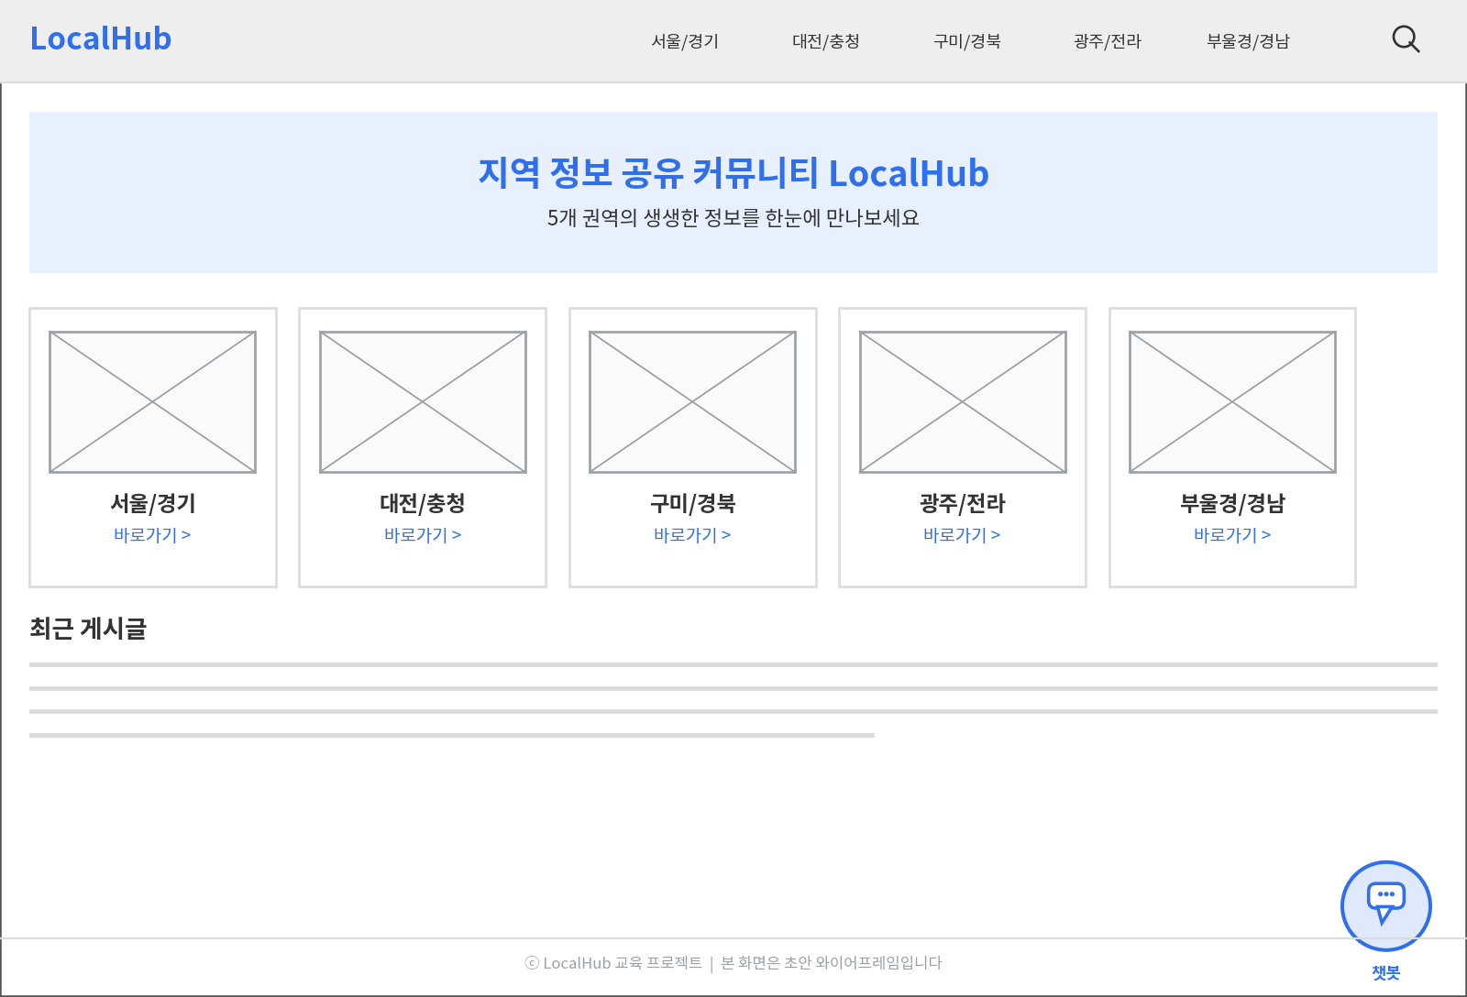
5개 권역 카드, 최근 게시글 목록, 우측 하단 챗봇 플로팅 버튼
② 게시판 목록 화면
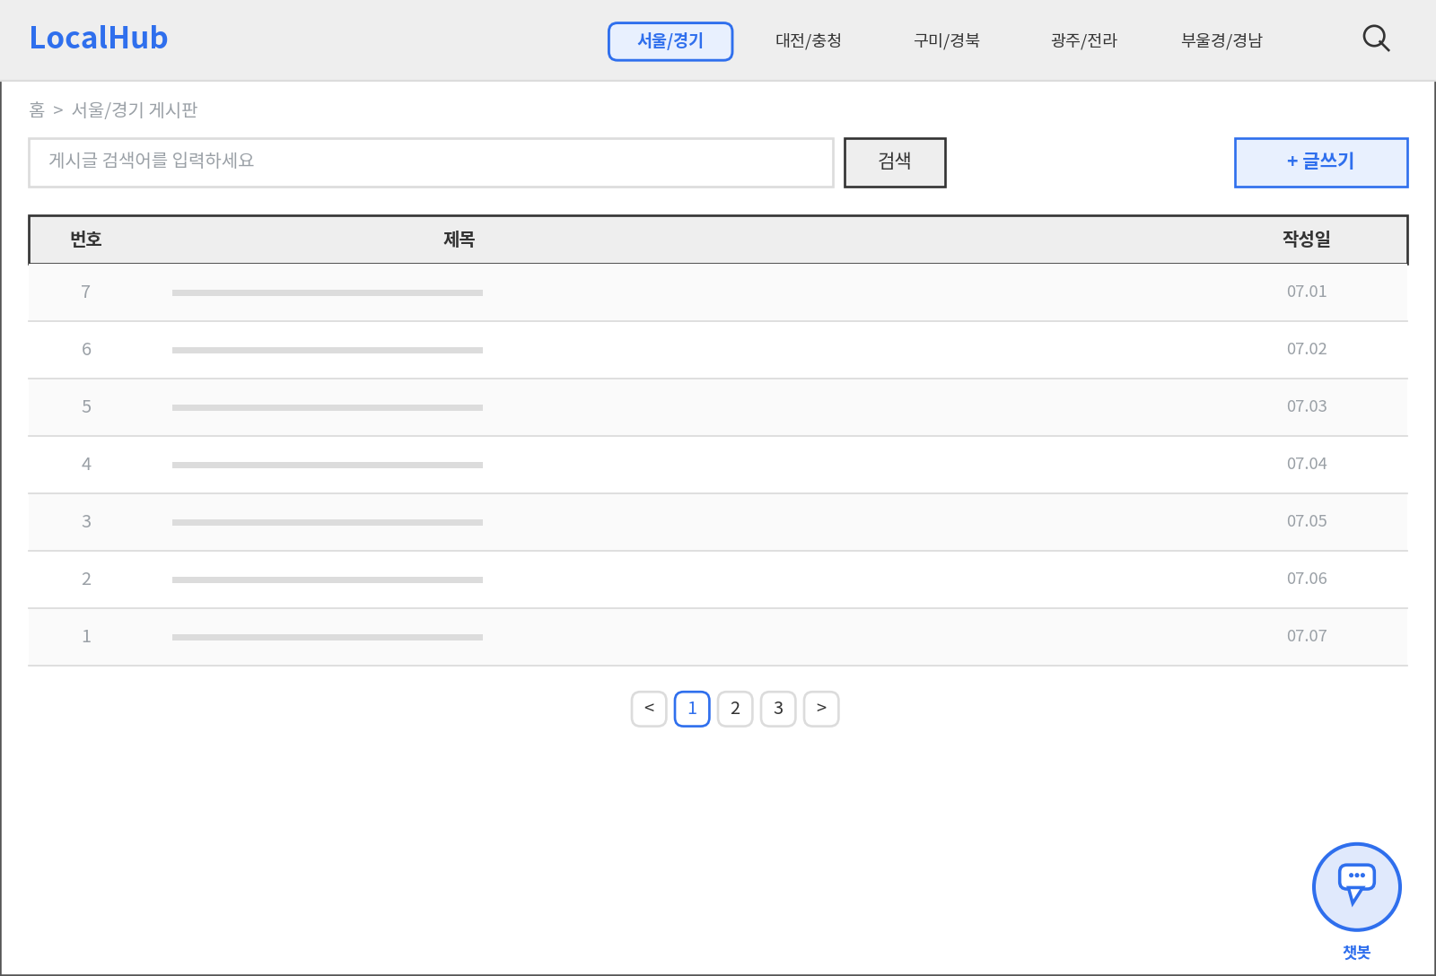
권역 탭, 검색, 글쓰기 버튼, 게시글 목록 테이블, 페이지네이션
③ 게시글 상세 화면
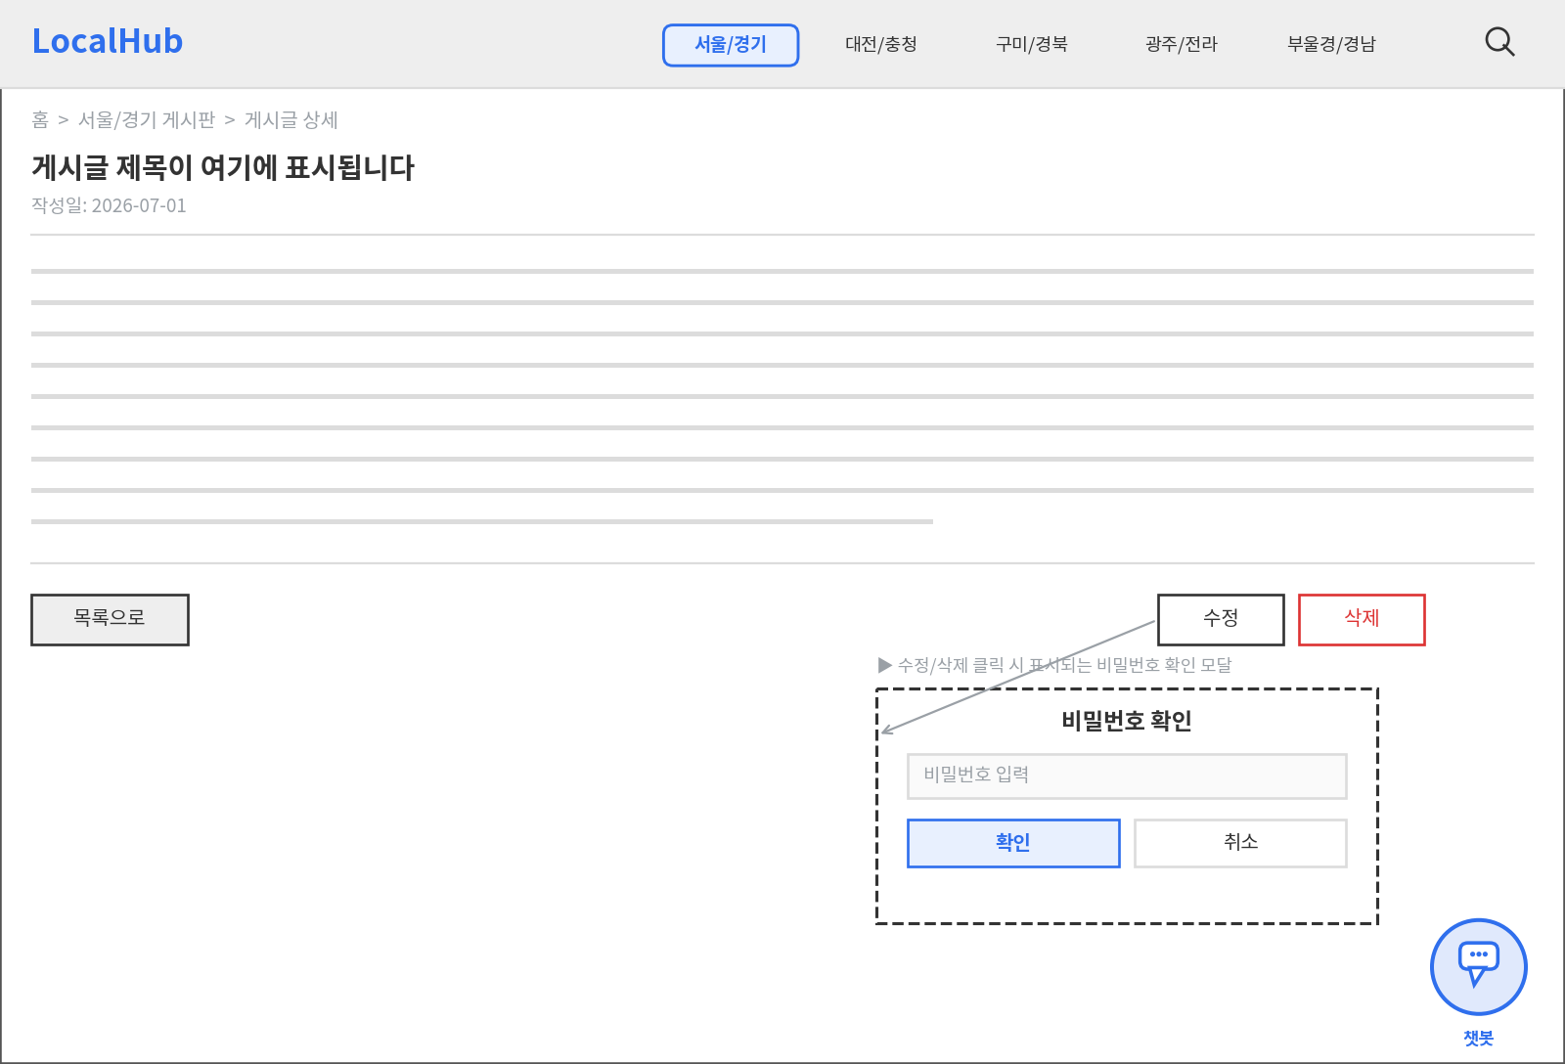
제목·본문 표시, 수정/삭제 클릭 시 비밀번호 확인 모달 노출
④ 게시글 작성·수정 화면
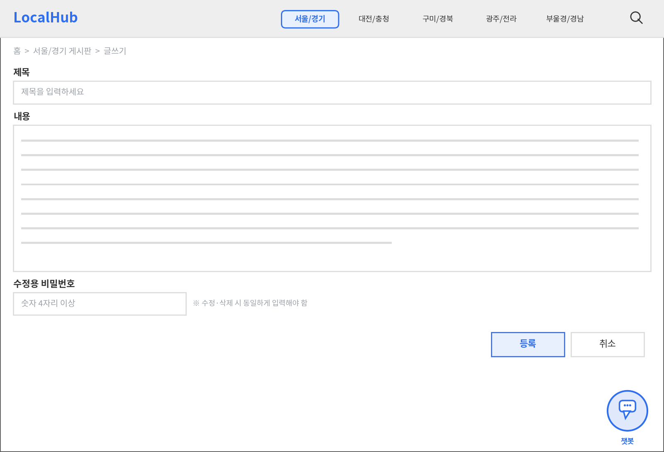
제목·내용·수정용 비밀번호 입력 폼, 등록/취소 버튼
⑤ 챗봇 위젯(플로팅)
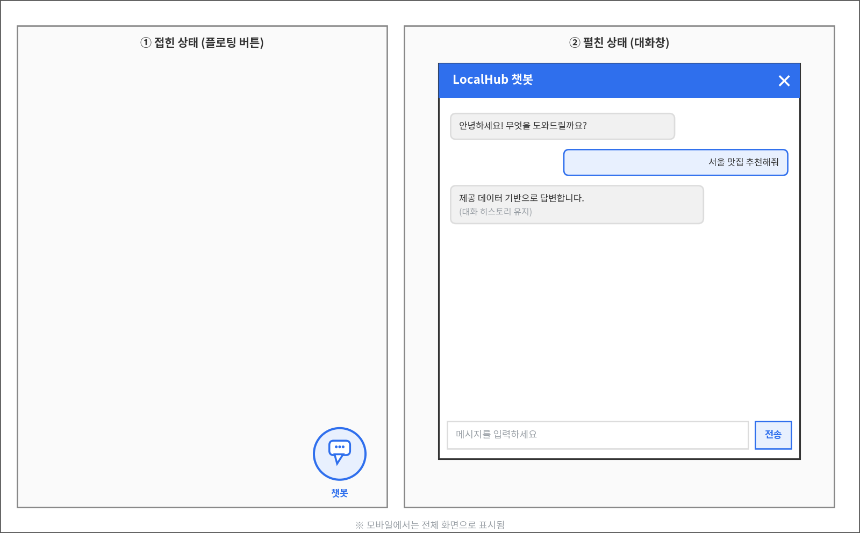
접힌 상태(플로팅 버튼)와 펼친 상태(대화창) — 모바일에서는 전체 화면으로 표시

V 기타 및 회신 요청
4. 상기 사항은 서비스 개발 착수를 위한 내부 검토 및 유관 협력사 협의의 참고자료로 활용하고자 하는바, 귀 사에서는 검토 결과를 가능한 범위 내에서 정리하여 회신 바람. 제안 내용은 단일 안에 한정하지 아니하고 복수 대안 형태로 제시하여도 무방하며, 추후 논의 과정에서 보완·수정될 수 있음을 전제로 하여 주시기 바람.
5. 세부 기능 항목 및 데이터 연동 범위는 협의 과정에서 조정될 수 있으나, 개발 착수 이후 기능 추가 및 범위 변경은 원칙적으로 수용하지 아니함. 이에 귀 사에서는 착수 전 검토를 충분히 거쳐 논의 가능한 수준의 자료를 사전 준비하여 주시기 바람.
6. 다음 미팅 시까지 기술 검토 의견 및 개발 일정 초안을 지참하여 참석 바람.

붙임: 없음. 끝.

지역 정보 공유 커뮤니티 개발팀장 (직인생략)

